Arbe fait par Mathieu Dodier

Nom de l’arbe :pomier
Autre nom :
^{Rosaceae}
Nom sciantifique : Malus

Usage :faire tomber des pomme

Photo1 (proche) : 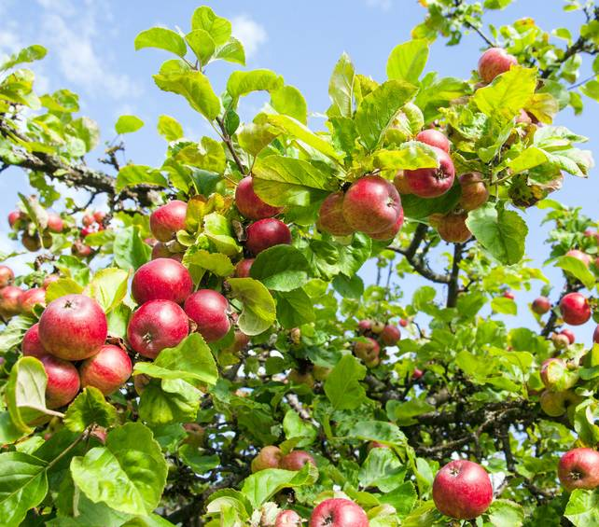
Photo2(loin) : 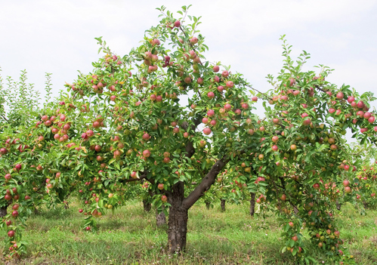
Identification :feuillus, simple, non lobées, somplement dentées
Classifiquation : Magnoliopsida

